Srijeda
Sat 1= Glazbena kultura
Na stranicu škole ti stavljam link za pjesmu „Ovako se ruke miju“. Prati tekst pjesmice i zapjevaj!

Ovako se ruke miju, ovako..., ovako...
Nije tako već ovako, ovako... x 2 (dva puta )
Ovako se kapa skida, ovako…, ovako…
Nije tako već ovako, ovako... x 2 (dva puta)
Ovako se lijepo sjedi, ovako…, ovako…
Nije tako već ovako, ovako... x 2 (dva puta)
Ovako se ravno stoji, ovako…, ovako…
Nije tako već ovako, ovako... x 2 (dva puta)
Ovako se knjiga čita, ovako…, ovako…
Nije tako već ovako, ovako... x 2 (dva puta)
Ovako se lijepo piše, ovako…, ovako…
Nije tako već ovako, ovako... x 2 (dva puta)
Sat 2= Matematika
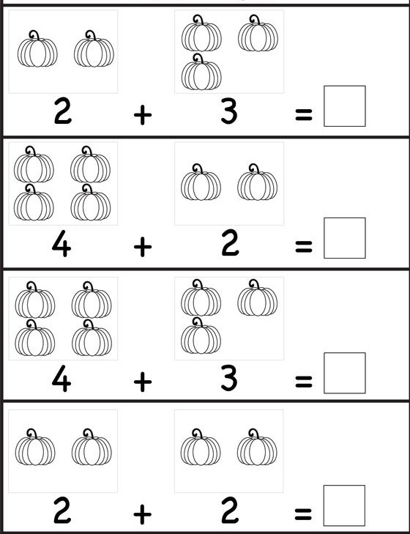
Zbroji do 10 pomoću prstića.

Sat 3= Likovna kultura
Odaberi 2 kontrasta sa slike (žuto - plavo, narančasto - ljubičasto ili crveno - zeleno). Njima oboji proljetnog leptira.

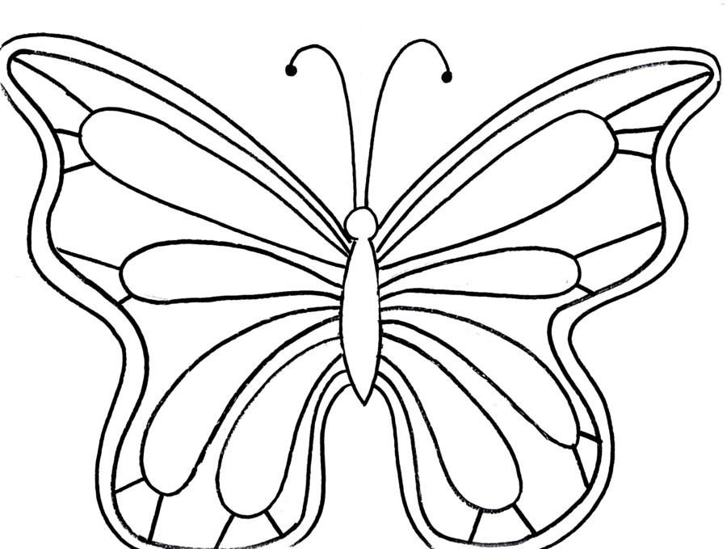

Sat 4= Hrvatski jezik

Sat 4= Hrvatski jezik
Više puta pročitaj pjesmicu „Mama“. Pokušaj je zapamtiti. Ponovi je nekoliko puta na dan. Obavezno je pročitaj svojoj mami.
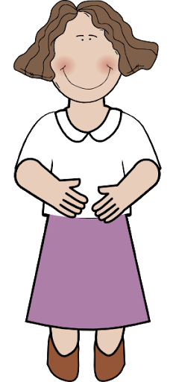
Mama

Mama je dobra,

mama je jasna,

ona je ponekad jako glasna.

Ona je topla i nježna,

zaista krasna.

